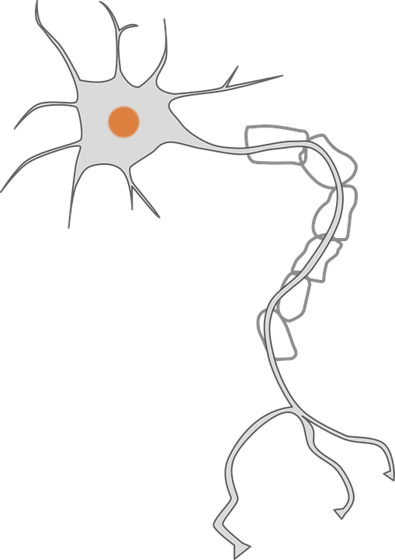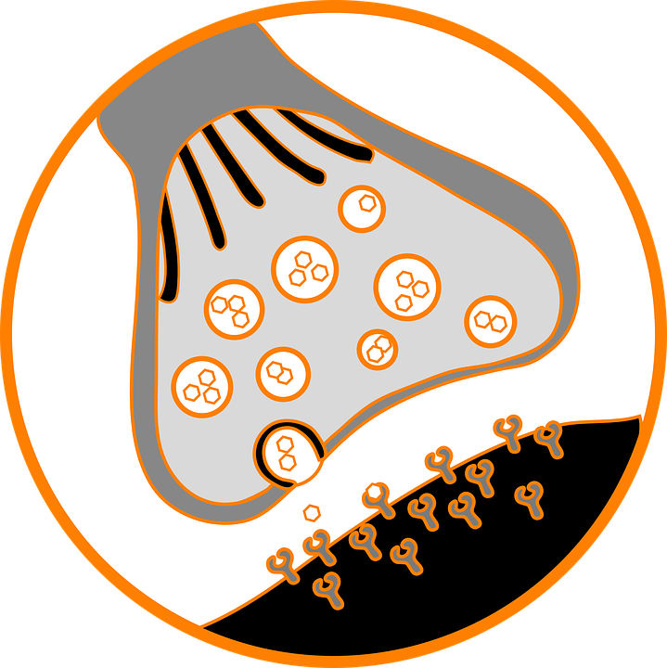

Välittäjäaine

Postsynaptinen neuroni

Presynaptinen neuroni

Synapsirako

Dentriitti

Reseptori

Synapsirakkula

Synapsi

Kuvat: Pixabay